温馨提示：
此套题为Word版，请按住Ctrl,滑动鼠标滚轴，调节合适的观看比例，答案解析附后。关闭Word文档返回原板块。
专题强化训练(八)
有机合成与推断
(45分钟 100分)
1.(16分)(2015·广州模拟)多巴胺是一种重要的中枢神经传导物质,用来帮助细胞传送脉冲的化学物质,能影响人对事物的欢愉感受,多巴胺可由香兰素与硝基甲烷反应后再经锌汞齐还原水解制得。合成过程可如下图所示:
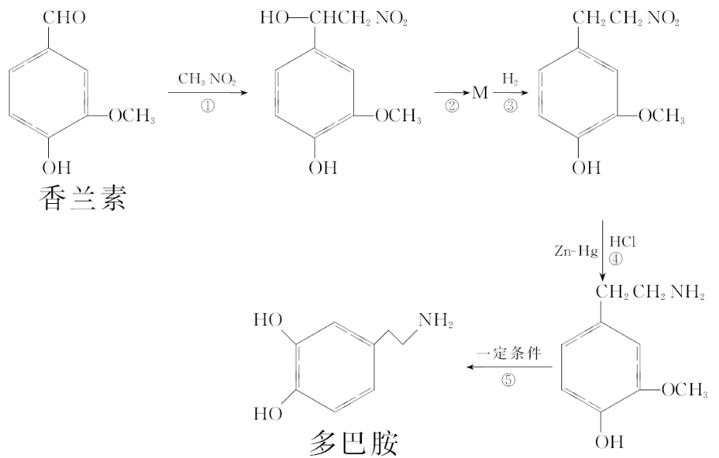
(1)多巴胺的分子式是 。某有机物R的结构简式(如图)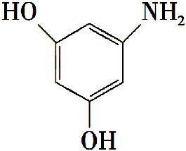和多巴胺的结构相似,它的核磁共振氢谱中可以发现有 个特征吸收峰。
(2)反应①的反应类型是 ;反应④的反应类型是 ;写出反应②发生的化学方程式并注明条件:
。
(3)香兰素的一种同分异构体有以下性质:
A.能使FeCl₃溶液显紫色
B.只有两个处于对位的取代基
C.能与浓溴水反应
D.能与NaHCO₃溶液反应
写出这种同分异构体的结构简式: ,
并写出多巴胺与足量氢氧化钠溶液反应的化学方程式:
。
【解析】(1)由结构简式可知1个多巴胺的分子中含有8个碳原子,11个氢原子,2个氧原子和1个氮原子,则分子式为C₈H₁₁NO₂,有机物R分子中有4种性质不同的氢原子,则核磁共振氢谱中有4个特征吸收峰;
(2)由反应①看出,香兰素的醛基中碳氧双键发生了加成反应;④是硝基被还原成了氨基;
由反应流程可判断M为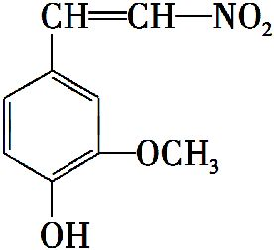,则反应②为消去反应,化学方程式为
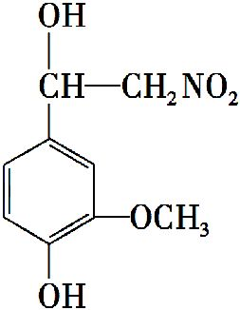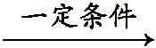+H₂O;
(3)遇FeCl₃溶液显紫色,说明含有酚羟基;能与浓溴水反应,则羟基的邻位或对位能取代;能与NaHCO₃溶液反应,则含有—COOH官能团;取代基位于对位位置,则同分异构体为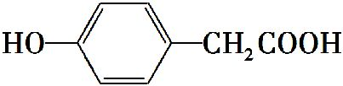;
多巴胺酚羟基能与氢氧化钠反应,化学方程式为
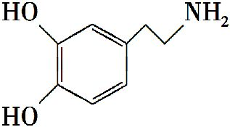+2NaOH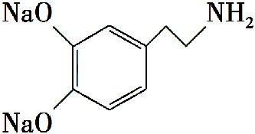+2H₂O。
答案:(1)C₈H₁₁NO₂ 4
(2)加成反应 还原反应
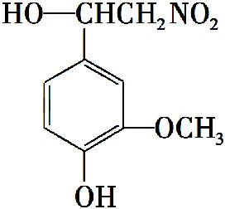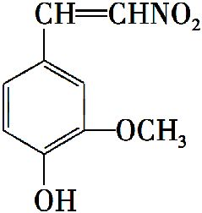+H₂O
(3)
+2NaOH+2H₂O
【方法规律】判断多官能团有机物同分异构体的方法
(1)定一动一法:若有机物中含有两个官能团,通过两官能团连接的位置不同出现同分异构体,则应连接一个官能团后,观察分子中是否存在对称轴,确定可被第二个官能团取代的位置有几种,移动第二个官能团位置,确定同分异构体数目。如判断丙烷的二氯代物数目:
固定第一个氯原子位置: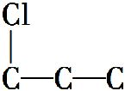(无对称轴)、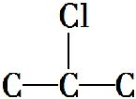(存在对称轴);
连接第二个氯原子(第二个氯原子的位置用标号表示):
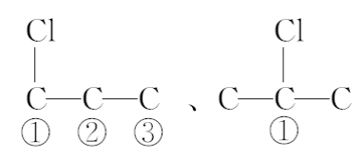 (注意第一个氯原子连在中间时,第二个氯原子连在端基碳上会与前面出现重复)。
同分异构体数目共有4种。
(2)定二动一法:当有机物分子中连接三个官能团时,可首先固定两个官能团位置,然后移动第三个官能团,即可确定同分异构体数目。
如本题中满足题意的对苯二甲酸的同分异构体就可以这样判断。先在苯环上连接两个官能团(如—CHO和—COOH),两官能团位置可出现邻、间、对三种相对位置;然后在这三种结构中排布第三个官能团(—OH)的位置,可正确确定同分异构体数目。
(3)换元法:当考查有机物的多取代产物,如四取代、六取代产物时,常用换元法。如判断立方烷六氯代物的数目:立方烷中含有8个氢原子,其六氯代物与二氯代物数目相等,因此分析二氯代物数目即可,立方烷的二氯代物有3种,因此六氯代物也有3种。
2.(14分)某重要香料F的合成路线有多条,其中一条合成路线如下:
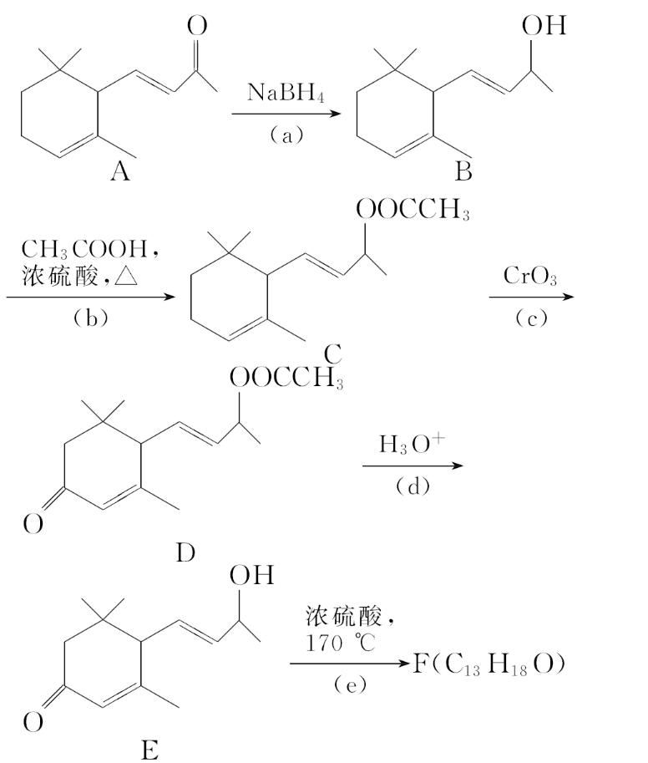
请回答下列问题:
(1)在(a)～(e)的反应中,属于取代反应的是 (填编号)。
(2)化合物C中含有的官能团名称为 。
(3)化合物F的结构简式是 。
(4)在上述转化过程中,步骤(b)发生反应的目的是
。
(5)写出步骤(b)发生反应的化学方程式:
。
(6)写出同时满足下列四个条件的D的两种同分异构体的结构简式:
。
①该物质属于芳香族化合物
②该分子中有4种不同化学环境的氢原子
③1 mol该物质最多可消耗2 mol NaOH
④该物质能发生银镜反应
【解析】(1)通过判断可知(a)～(e)的反应类型依次为还原反应、取代(酯化)反应、氧化反应、取代(水解)反应、消去反应。
(2)化合物C中所含官能团为碳碳双键和酯基。
(3)由F的分子式结合E中官能团的性质可知,步骤(e)为消去反应,因此F的结构简式为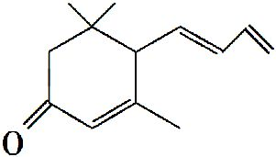。
(4)在合成过程中,步骤(b)中羟基酯化生成乙酸酯,步骤(d)中又水解生成羟基,这样可防止羟基在步骤(c)中被氧化,因此步骤(b)具有保护官能团的作用。
(5)步骤(b)发生酯化反应,反应的化学方程式为
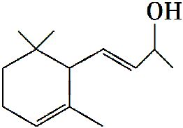+CH₃COOH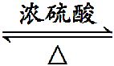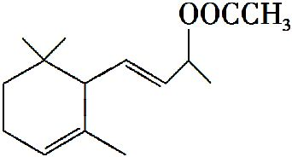+H₂O。
(6)D的分子式为C₁₅H₂₂O₃,可知其不饱和度为5。其异构体中一个苯环不饱和度为4,一个醛基不饱和度为1,则另外还有2个酚羟基与2个叔丁基连在苯环上,才能满足4种不同化学环境的氢原子,因此D的两种同分异构体结构简式为
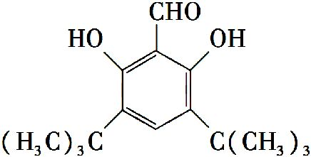和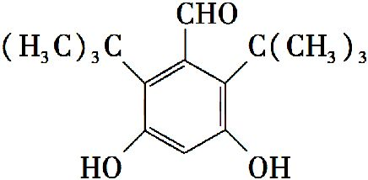。
答案:(1)(b)、(d) (2)碳碳双键和酯基
(3) (4)保护羟基,使之不被氧化
(5)+CH₃COOH+H₂O
(6)和
3.(16分)(2015·广州模拟)阿托酸乙酯可用于辅助治疗胃肠道痉挛及溃疡。阿托酸乙酯的一种合成路线如下图所示:
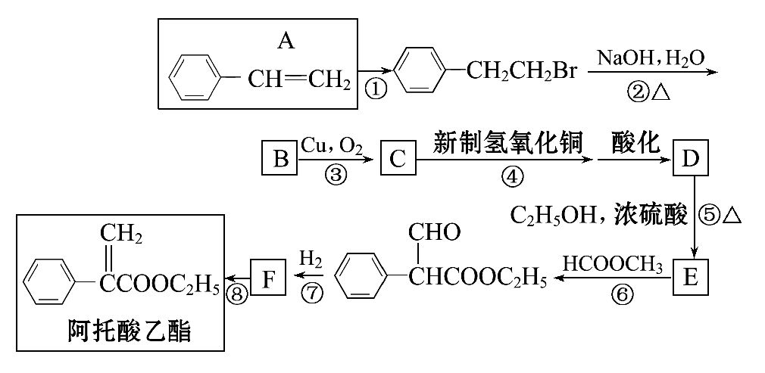
请回答下列问题:
(1)E的分子式为 ,F的结构简式为 ,阿托酸乙酯所含官能团的名称为 ;
(2)在反应①②③④⑤⑥⑦⑧中,属于取代反应的有 ;
(3)写出反应③和⑤的化学方程式:
、
;
(4)有关阿托酸乙酯的说法正确的是 ;
A.能使酸性高锰酸钾溶液褪色,不能使溴水褪色
B.1 mol阿托酸乙酯能与5 mol H₂加成
C.能发生加成、加聚、氧化、水解等反应
D.分子式为C₁₁H₁₃O₂
(5)D的同分异构体有多种,符合含有苯环且能与碳酸氢钠反应的同分异构体有 种(不包含D)。
【解析】由合成路线可知,B的结构简式为
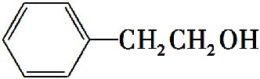,C的结构简式为
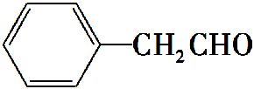,D的结构简式为
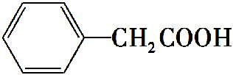,E的结构简式为
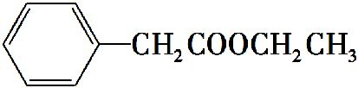,F的结构简式为
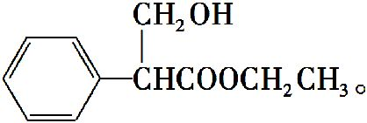
(1)E的分子式为C₁₀H₁₂O₂,阿托酸乙酯所含官能团为碳碳双键、酯基。
(2)①～⑧的反应类型分别是加成、取代、氧化、氧化、取代、取代、加成、消去。
(4)阿托酸乙酯分子中含有碳碳双键,能使酸性高锰酸钾溶液褪色也能使溴水褪色,A错误;1 mol阿托酸乙酯含1 mol苯环消耗3 mol H₂,含1 mol碳碳双键消耗1 mol H₂,共计消耗4 mol H₂,B错误;阿托酸乙酯有碳碳双键可发生加成、加聚、燃烧氧化等反应,有酯基可发生水解反应(取代反应),C正确;阿托酸乙酯的分子式为C₁₁H₁₂O₂,D错误。
(5)符合条件的同分异构体有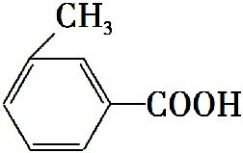、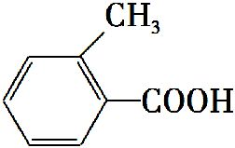、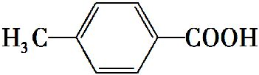共3种。
答案:(1)C₁₀H₁₂O₂ 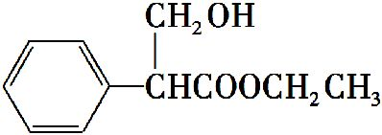
碳碳双键、酯基
(2)②⑤⑥
(3)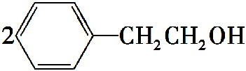+O₂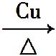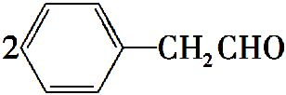+2H₂O
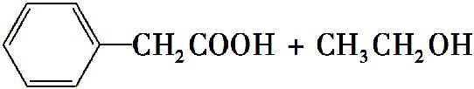+H₂O
(4)C (5)3
4.(12分)某有机物X(C₁₂H₁₃O₆Br)遇FeCl₃溶液显紫色,其部分结构简式如下所示:
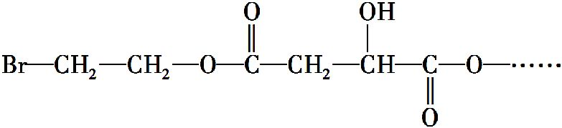
已知加热时X与足量的NaOH水溶液反应生成A、B、C 3种有机物,其中C中含碳原子最多。室温下A经盐酸酸化可得到苹果酸E,E的结构简式如下所示: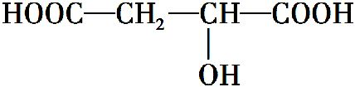。
请回答下列问题:
(1)B中含有的官能团为 (填名称)。
(2)1 mol X与足量的NaOH水溶液充分反应,消耗NaOH的物质的量为 。
(3)C经酸化可得到有机物G,G不能发生的反应类型有 (填序号)。
①加成反应 ②消去反应 ③氧化反应 ④取代反应
(4)加热时E在浓硫酸作用下可生成六元环状化合物,其化学方程式为
。
(5)E的两种同分异构体F、H有如下特点:1 mol F或H可以和3 mol Na发生反应,标准状况下放出33.6 L H₂,1 mol F或H可以和足量NaHCO₃溶液反应,生成
1 mol CO₂,1 mol F或H还可以发生银镜反应,生成2 mol Ag。则F和H的结构简式分别是 、
。
【解析】(1)根据X的分子式(C₁₂H₁₃O₆Br)和其遇FeCl₃溶液显紫色,并结合其部分结构简式可推出未给出部分为苯环和一个酚羟基。X水解生成HOCH₂CH₂OH、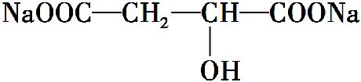和对苯二酚钠,故碳原子数最多的C为对苯二酚钠。A为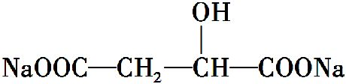,B为HO—CH₂—CH₂—OH,含有的官能团为羟基。
(2)X的分子中含有两个酯基(注意是一个醇酯基、一个酚酯基)、一个溴原子、一个酚羟基,故1 mol X与足量的NaOH水溶液充分反应,其中1 mol Br消耗1 mol NaOH,1 mol醇酯基消耗1 mol NaOH,1 mol酚酯基消耗2 mol NaOH,1 mol酚羟基消耗1 mol NaOH,共消耗5 mol NaOH。
(3)C为对苯二酚钠,酸化后得到的G为对苯二酚,G的苯环可发生加成反应,苯环上的氢原子可被取代,酚类化合物容易被氧化,但不能发生消去反应,因此G不能发生的反应类型为消去反应。
(4)E分子中既含有羟基,又含有羧基,两分子E中同一碳原子上连接的羟基和羧基可通过酯化反应形成六元环酯。
(5)根据题意可知,E的同分异构体F、H均含有一个羧基、一个醛基和两个羟基,可写出两种物质的结构简式为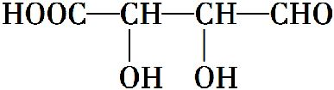和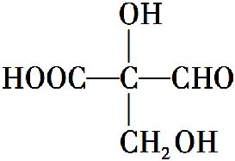。
答案:(1)羟基 (2)5 mol (3)②
(4)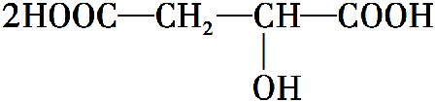
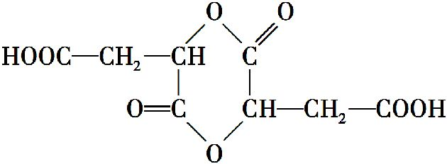+2H₂O
(5)
(二者的位置也可互换)
5.(15分)香豆素类化合物具有抗病毒、抗癌等多种生物活性。香豆素-3-羧酸可通过下面合成路线制备。
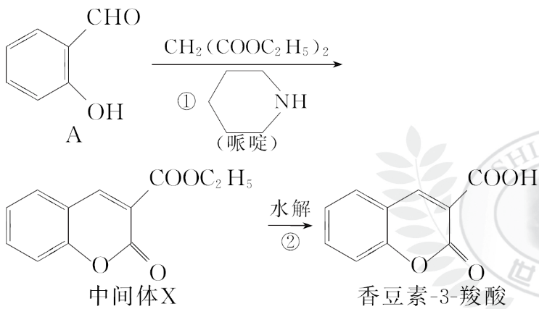
(1)A中所含有的官能团名称为 ,中间体X的化学式为 。
(2)香豆素-3-羧酸在NaOH溶液中充分反应的化学方程式为
。
(3)反应①中试剂CH₂(COOC₂H₅)₂的同分异构体有多种,其中分子中含有羧基,且核磁共振氢谱中有3个吸收峰,且峰面积之比为3∶2∶1的异构体有2种,试写出这两种同分异构体的结构简式
。
(4)反应①中的催化剂“哌啶”可以由“吡啶”合成,已知吡啶的性质与苯类似,可发生如下反应:
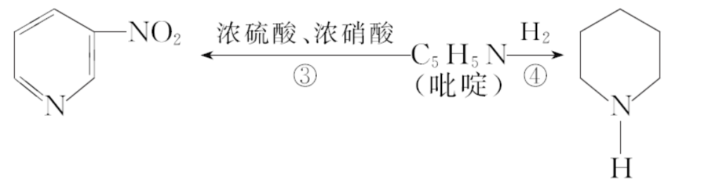
吡啶的结构简式为 ,反应③和反应④的反应类型分别为 、
。
【解析】(1)A中含有的官能团为醛基和羟基,X的化学式为C₁₂H₁₀O₄。
(2)香豆素-3-羧酸与NaOH反应的化学方程式为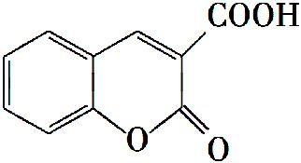+3NaOH
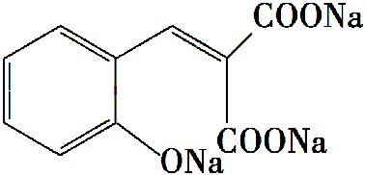+2H₂O。
(3)CH₂(COOC₂H₅)₂的同分异构体分子中含有12个氢原子,核磁共振氢谱中峰面积之比为3∶2∶1,则说明分子中有3类氢原子,且氢原子数分别为6、4、2。由于分子中含有羧基,根据分子式,可以确定分子中含有两个羧基;可能还含有两个甲基、两个—CH₂—,因此结构可能为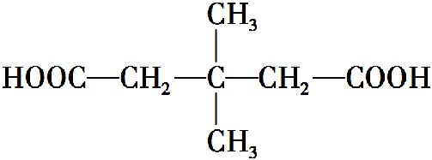或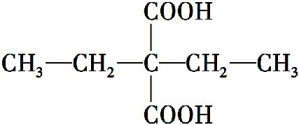。
(4)根据吡啶所发生的反应,可以确定吡啶的结构简式为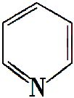。反应③为取代反应,反应④为加成反应。
答案:(1)醛基和羟基 C₁₂H₁₀O₄
(2)+3NaOH+2H₂O
(3)、
(4) 取代反应 加成反应
6.(11分)(2015·茂名模拟)Suzuki偶联反应在有机合成上有广泛应用,该方法可以应用于合成昆虫信息素。其反应①如下(Ph-代表苯基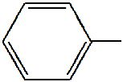):
反应①:
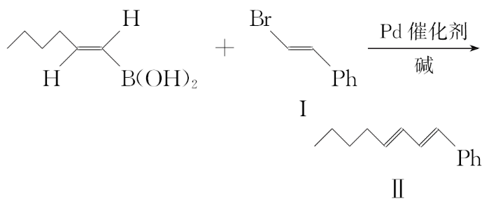
化合物Ⅰ可以由以下途径合成:
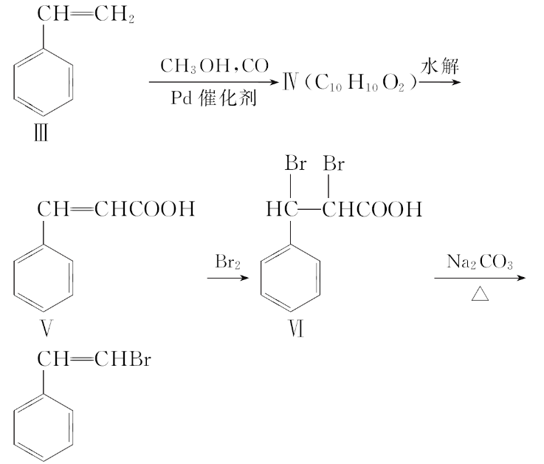
(1)化合物Ⅰ的分子式为 ,1 mol化合物Ⅲ完全燃烧消耗氧气
mol。
(2)化合物Ⅳ的结构简式为 ,化合物Ⅴ转化为化合物Ⅵ的反应类型为 。
(3)写出化合物Ⅵ在足量的NaOH溶液中共热反应的化学方程式
。
(4)已知化合物Ⅶ是化合物Ⅴ的同分异构体,化合物Ⅶ的核磁共振氢谱中有4种峰,峰面积之比为3∶2∶2∶1,且1 molⅦ与足量银氨溶液反应生成4 mol Ag单质,写出化合物Ⅶ的结构简式: 。
(5)化合物(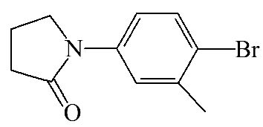)与化合物[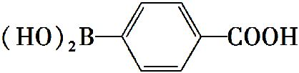]能发生偶联反应生成一种抗抑郁药物,写出该抗抑郁药物的结构简式:
。
【解析】本题是有机合成题,考查物质的分子式、结构简式、核磁共振氢谱、反应类型、同分异构体,考查学生整合信息及应用的能力。
(1)化合物Ⅰ的分子式是C₈H₇Br,化合物Ⅲ的分子式是C₈H₈,则1 mol该物质燃烧消耗氧气10 mol。
(2)化合物Ⅳ水解为Ⅴ(Ⅳ→Ⅴ,失去1个碳原子),则化合物Ⅳ是酯,结构简式为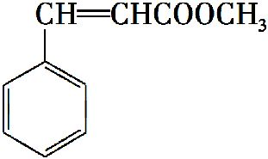,化合物Ⅴ转化为化合物Ⅵ的反应类型为加成反应。
(3)化合物Ⅵ在足量的NaOH溶液中共热反应包括溴原子的水解和—COOH与氢氧化钠的中和反应:
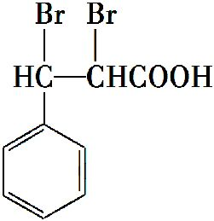+3NaOH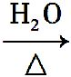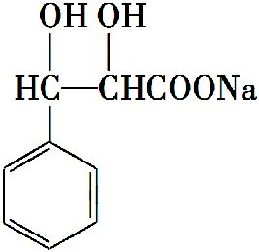+2NaBr+H₂O。
(4)根据1 mol化合物Ⅶ与足量银氨溶液反应生成4 mol Ag单质,表明化合物Ⅶ含2个醛基,则除苯环外还有1个碳原子,根据核磁共振氢谱中有4种峰,峰面积之比为3∶2∶2∶1可知这个C形成甲基,而且苯环上不可能只有1个或2个取代基,应该是3个取代基,而且2个醛基处于对称位置,它们是
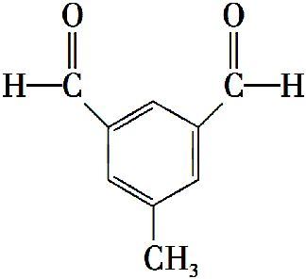或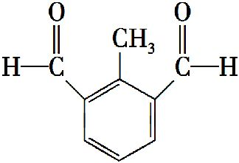。
(5)根据题给信息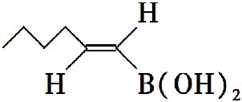中的—B(OH)₂被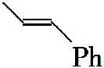取代,因此与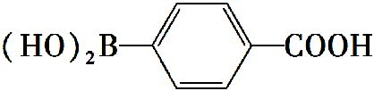发生偶联反应的生成物的结构简式为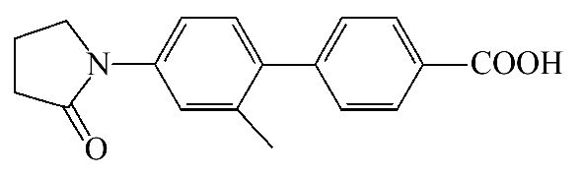。
答案:(1)C₈H₇Br 10
(2) 加成反应
(3)+3NaOH+2NaBr+H₂O
(4)(或)
(5)
7.(16分)某研究小组以甲苯为主要原料,采用以下路线合成医药中间体F和Y。
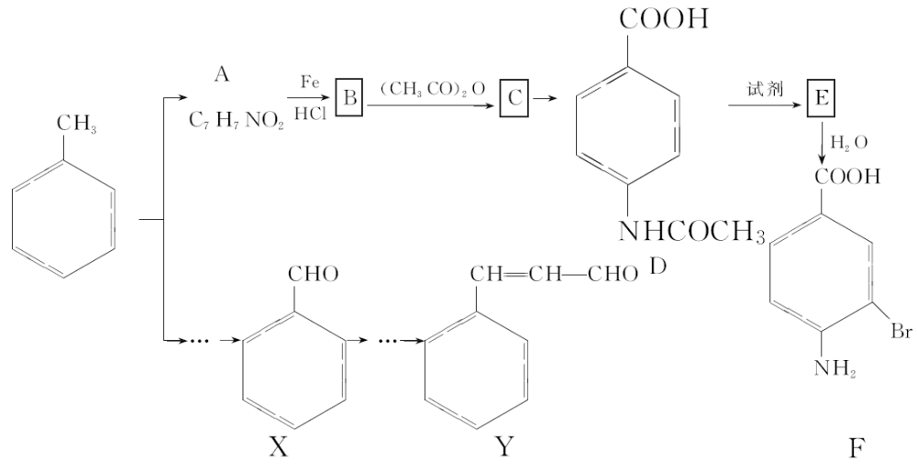
已知:①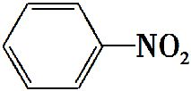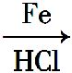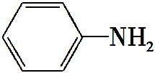
②2CH₃CHO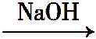CH₃CH(OH)CH₂CHO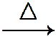CH₃CHCHCHO
请回答下列问题:
(1)下列有关F的说法正确的是 。
A.分子式是C₇H₇NO₂Br
B.能形成内盐
C.能发生取代反应和缩聚反应
D.1 mol F最多可以和2 mol NaOH反应
(2)C→D的反应类型是 。
(3)B→C的化学方程式是
。
(4)D→E反应所需的试剂是 。
(5)写出同时符合下列条件的A的同分异构体的结构简式(写出3个)。
①苯环上只有两种不同化学环境的氢原子;
②分子中含有—CHO。
;
;
。
(6)以X和乙烯为原料可合成Y,请设计合成路线(无机试剂及溶剂任选)。
【解析】由D物质逆推,苯环上的甲基被氧化成羧基,对位上产生肽键,则需要在甲基的对位上产生氨基,所以甲苯先发生硝化反应,然后硝基被还原成氨基,再与乙酸酐反应,以避免氨基被氧化,最后C中甲基再被氧化成羧基。(1)F中氢原子数为6,A项错;F为氨基酸,可以形成内盐,B项正确;F中苯环上的H可以被取代,羧基和氨基可以脱水缩聚生成肽键,C项正确;F中的羧基和Br都可以与NaOH反应,溴原子水解后生成酚羟基,还可以继续消耗NaOH,共消耗3 mol NaOH,D项错。(2)C中的甲基被氧化生成了羧基,属于氧化反应。(3)B中氨基上的H与乙酸酐反应生成肽键和乙酸。(4)对比D、F的结构知,E中需要在苯环上产生一个溴原子,反应需要液溴和Fe(或FeBr₃)作催化剂。(5)A物质为对硝基甲苯,它与对氨基苯甲酸互为同分异构体,再将羧基改写成羟基和醛基。苯环上有两种不同环境的氢原子,则取代基应为对位关系。(6)分析已知信息②,醛和醛在碱性条件下可以发生加成反应,然后再发生消去反应。分析目标产物Y,可知其由苯甲醛和乙醛反应而得,乙醛可以由乙烯先与H₂O加成生成醇,然后再氧化而得。
答案:(1)B、C (2)氧化反应
(3)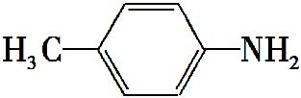+(CH₃CO)₂O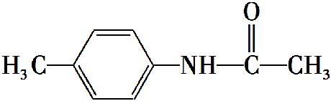+CH₃COOH
(4)Br₂/FeBr₃(或Br₂/Fe)
(5)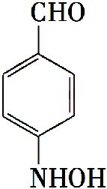 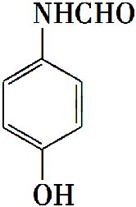 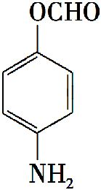
(6)H₂CCH₂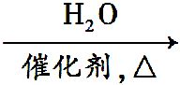CH₃CH₂OH
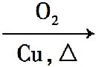CH₃CHO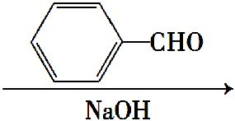
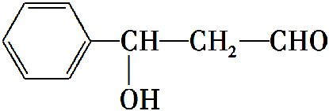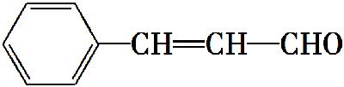。
【互动探究】
(1)写出满足下列条件的A的一种同分异构体:①分子中含有苯环;②具有两性。
提示:结合A的分子式,A的同分异构体具有两性,说明分子中含有氨基和羧基。因此满足题意的A的同分异构体为
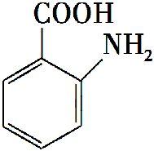、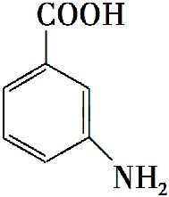或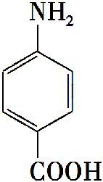。
(2)F在一定条件下可发生聚合反应生成高分子化合物,试写出反应的化学方程式。
提示:n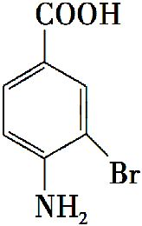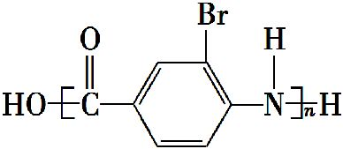+(n-1)H₂O。
关闭Word文档返回原板块

